Научная школа «Экономика и организация народного хозяйства: логистика, маркетинг, экономика, организация и управление предприятиями, отраслями, комплексами в сфере услуг»

Научные руководители школы:
– Чернова Дана Вячеславовна, директор института коммерции, маркетинга и сервиса, заведующий кафедрой коммерции, сервиса и туризма ФГБОУ ВО «Самарский государственный экономический университет», доктор экономических наук, профессор.
- Сосунова Лильяна Алексеевна, заведующий кафедрой маркетинга, логистики и рекламы, доктор экономических наук, профессор
Научные исследования в рамках научной школы «Экономика и организация народного хозяйства: логистика, маркетинг, экономика, организация и управление предприятиями, отраслями, комплексами в сфере услуг» направлены на развитие теории принятия управленческих решений в логистике и управлении цепями поставок, изучение современных тенденций развития рынка услуг, обоснование методологических подходов и принципов маркетинга на основе исследования концептуальных положений теории управления.
Ведущими учеными научной школы в 2012-2018 гг. было выполнено 20 бюджетных и хоздоговорных научно-исследовательских работ по вопросам развития логистики и сферы услуг. Наиболее крупная научно-исследовательская работа «Аудит результативности деятельности государственных органов и органов исполнительной власти Самарской области» выполнена по заказу Департамента управления делами Губернатора Самарской области и Правительства Самарской области (2012-2014гг.). Один из проектов был поддержан Российским фондом фундаментальных исследований (грант) – проект «Стратегические решения в логистике снабжения предприятий железнодорожного транспорта» (2017г.).
Публикационная активность научной школы.
За период с 2012 по 2018 год ведущими учеными научной школы были достигнуты следующие результаты:
- издано рецензируемых монографий (с учетом глав в монографиях) – 21;
- опубликовано научных публикаций в изданиях, индексируемых в международной реферативной базе данных Scopus - 20, в изданиях, индексируемых в РИНЦ – 710, в т.ч. входящих в перечень рецензируемых научных изданий ВАК – 216.

Ведущие ученые научной школы

 | Чернова Дана Вячеславовна, научный руководитель школы, доктор экономических наук, профессор
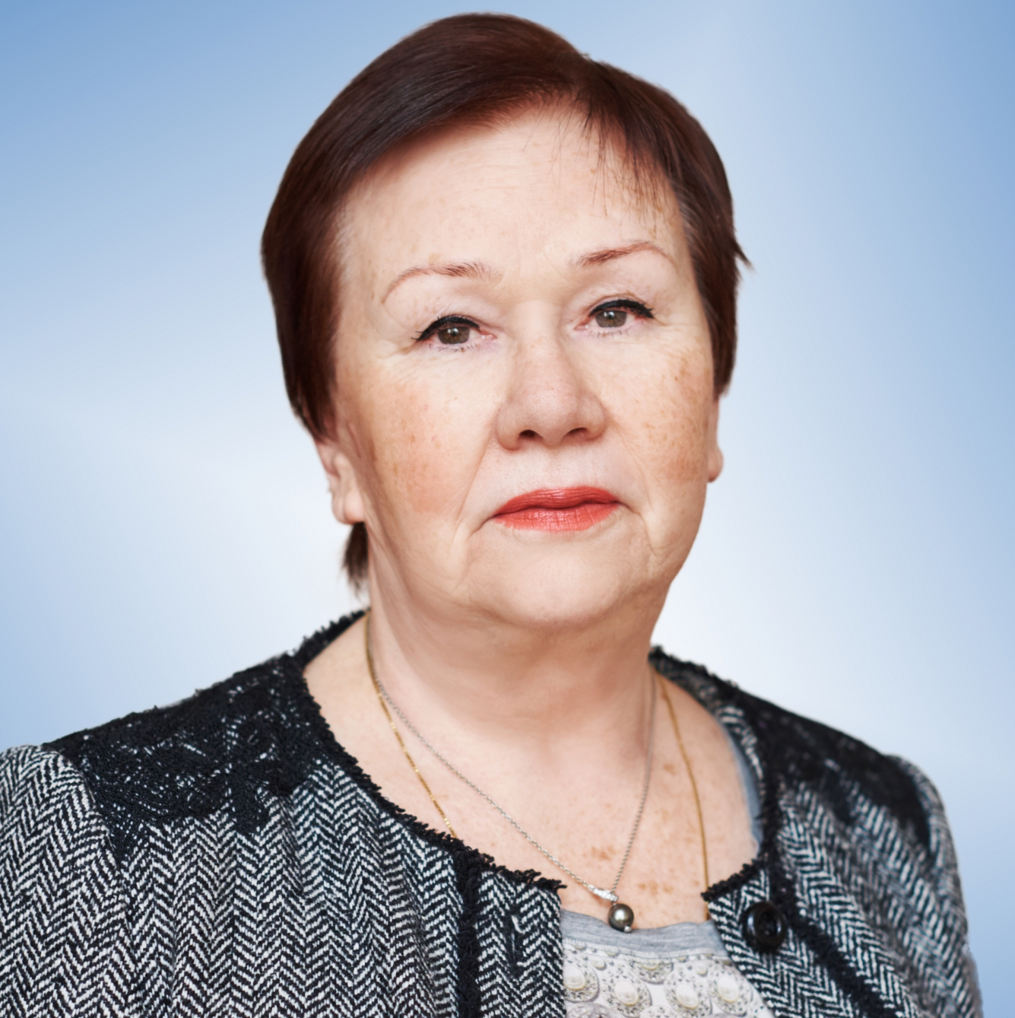 | Сосунова Лильяна Алексеевна, научный руководитель школы, доктор экономических наук, профессор
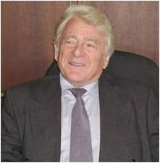 | Проценко Олег Дмитриевич, доктор экономических наук, профессор
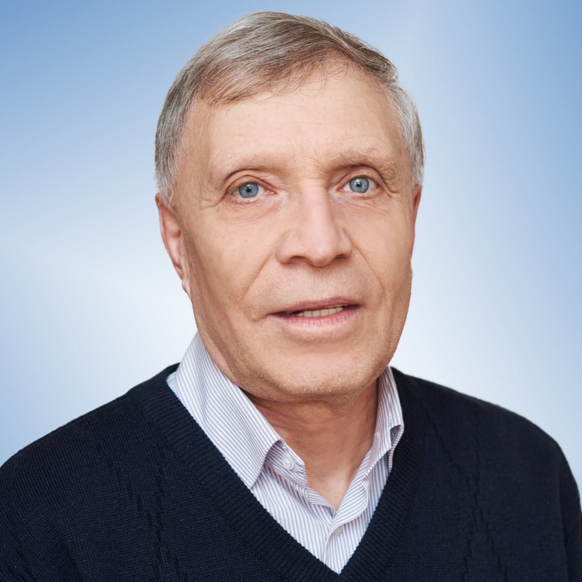 | Носков Сергей Викторович, доктор экономических наук, профессор
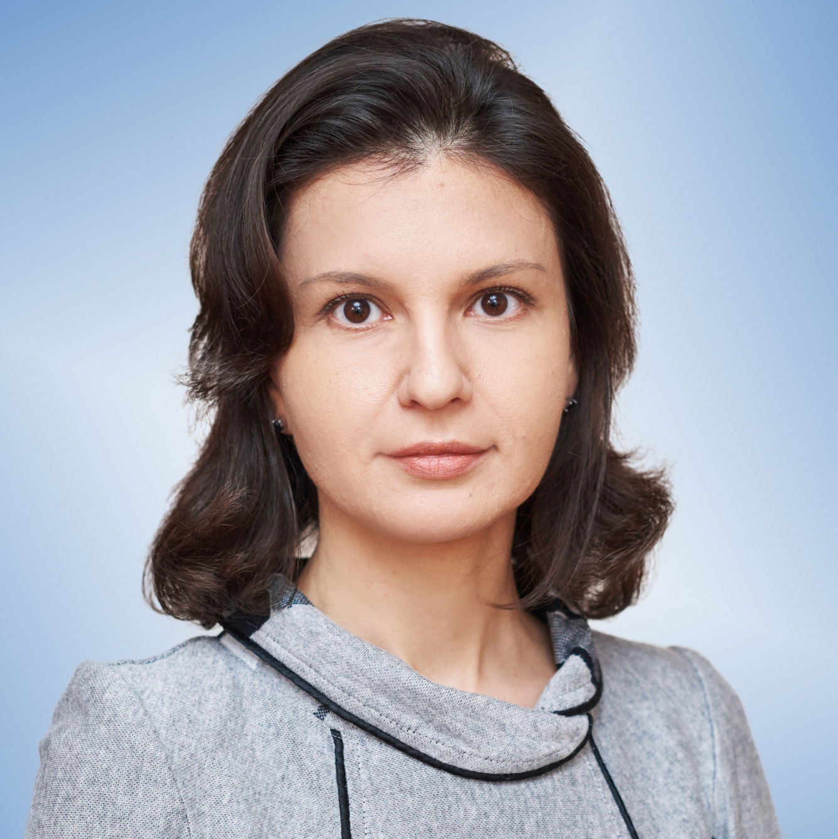 | Яхнеева Ирина Валерьевна, доктор экономических наук, доцент
 | Новиков Дмитрий Тимофеевич, доктор экономических наук, профессор
 | Войткевич Наталия Ивановна, доктор экономических наук, профессор
 | Евтодиева Татьяна Евгеньевна, доктор экономических наук, доцент

